**[Tarte bakewell (amandes et framboises)](http://www.linternaute.com/femmes/cuisine/recette/322639/1263562214/tarte_bakewell_amandes_et_framboises.shtml)**

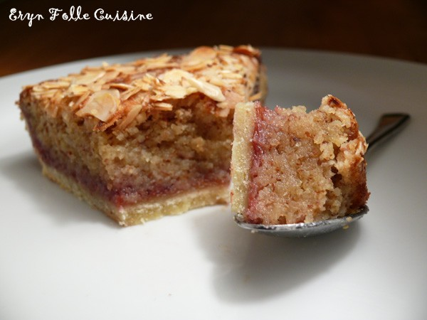

**- Préparation :** 20 mn

- **Cuisson :** 45 mn

- **Repos :** 90 mn

La tarte Bakewell est une spécialité anglaise préparée avec des amandes et des framboises.

|  |  |  |  |
| --- | --- | --- | --- |
| |  |  |  | | --- | --- | --- | |  |  | **Pour 8 personnes :**  • Pour un [moule](http://www.linternaute.com/femmes/cuisine/encyclopedie/fiche_composant/94/moule.shtml) à tarte de 23 24 cm de diamètre environ à bords hauts :  • Pour la pâte :  • 200 g de farine  • 100 g de beurre froid en dés  • 40 g de sucre glace  • 1 petit oeuf battu  • 1 pincée de sel  • Pour la garniture :  • 300 g de confiture de framboises  • 200 g d'amandes entières non mondées  • 130 g de beurre mou  • 120 g de sucre  • 40 50 g d'amandes effilées  • 3 oeufs | |
| * Préparation |
| |  |  | | --- | --- | |  | • 1     Beurrer et [fariner](http://www.linternaute.com/femmes/cuisine/definition/58/fariner.shtml) le [moule](http://www.linternaute.com/femmes/cuisine/encyclopedie/fiche_composant/94/moule.shtml). Préparer la pâte : tamiser ensemble la farine et le sucre glace.  Ajouter le beurre froid en dés, [sabler](http://www.linternaute.com/femmes/cuisine/definition/300154/sabler.shtml) du bout des doigts. Ajouter le sel et l'oeuf battu, [travailler](http://www.linternaute.com/femmes/cuisine/definition/108/travailler.shtml) à la main jusqu'à formation d'une boule. La filmer et la réfrigérer 30 minutes. | |  | • 2     [Hacher](http://www.linternaute.com/femmes/cuisine/definition/74/hacher.shtml) finement les amandes entières non mondées. Parallèlement, [travailler](http://www.linternaute.com/femmes/cuisine/definition/108/travailler.shtml) le beurre mou  et le sucre (robot ou crochets) jusqu'à ce que le mélange devienne crémeux. Ajouter les oeufs,  [fouetter](http://www.linternaute.com/femmes/cuisine/definition/67/fouetter.shtml) (batteur éléctrique). Ajouter les amandes, [fouetter](http://www.linternaute.com/femmes/cuisine/definition/67/fouetter.shtml). [Réserver](http://www.linternaute.com/femmes/cuisine/definition/100/reserver.shtml). | |  | • 3     Etaler la pâte sur un plan de travail fariné et [foncer](http://www.linternaute.com/femmes/cuisine/definition/63/foncer.shtml) le [moule](http://www.linternaute.com/femmes/cuisine/encyclopedie/fiche_composant/94/moule.shtml) avec. Réfrigérer 1 heure. | |  | • 4     Cuire ensuite la pâte à blanc (déposer dessus du papier sulfurisé et des billes métalliques ou  des haricots secs) pendant 10 minutes dans un four préchauffé à 180°C (thermostat 6). Retirer du  four, en ôtant les poids et le papier. Laisser tiédir quelques minutes puis verser par-dessus la  confiture de [framboises](http://www.linternaute.com/femmes/cuisine/encyclopedie/fiche_composant/138/framboise.shtml), [lisser](http://www.linternaute.com/femmes/cuisine/definition/300084/lisser.shtml). Verser sur la confiture la [frangipane](http://www.linternaute.com/femmes/cuisine/definition/300140/frangipane.shtml), étaler à la maryse. Parsemer d'amandes effilées. Enfourner à 180°C (thermostat 6) pendant 30-35 minutes. Laisser refroidir complètement avant de découper. | |
| |  | | --- | | **Pour finir...** Cette tarte est encore meilleure le lendemain conservée au réfrigérateur. | |